Городской конкурс исследовательских краеведческих работ
туристско-краеведческого движения учащихся "Отечество"

Великая Отечественная война

Великая Отечественная война.
В Памяти – Вечность.

подготовила:
Сыромятникова София,
ученица 7"б" класса
МОБУ "СОШ№31"
научный руководитель:
Судакова Анастасия Андреевна,
учитель математики

Оренбург
Содержание:
1. Введение………………………………………………………………...………...2
2. В годы великих испытаний………………………………………………………4
3. Танкист из казачьего рода………………………………………………………..9
4. Жители совхоза «Боевой» - труженики и воины……………………………...14
5. Будь она проклята, эта война…………………………………………………...21
6. Дети войны вспоминают………………………………………………………..24
7. Заключение………………………………………………………………………26

Введение
Быстро летит время. Стареют ветераны Великой Отечественной войны. И чем дальше уходят в историю события того грозного времени, тем отчетливее предстают они в нашей памяти, тем яснее становится их историческое значение. Вероломное нападение фашистской Германии на СССР поставило нашу страну в чрезвычайно тяжелое положение. К началу войны Советский Союз во многом уступал агрессору: в численности войск, в количестве и в качестве вооружения и боевой техники, в наличии опыта ведения сражений, в перестройке экономики страны на военный лад, в мощности производственного потенциала. Гигантским полчищам врага противостояли значительно меньшие силы советских войск, находившиеся в западных военных округах СССР.
В селах Оренбургского (тогда Чкаловского) района, в первые дни войны повсеместно проходили митинги и собрания.
Актуальность темы:
Во-первых, накануне 72- летия Великой Победы нелишне напомнить о суровых испытаниях, когда советский народ ценой огромных потерь одержал великую победу над фашистами в годы Великой Отечественной войны;
Во-вторых, всё меньше остаётся в живых ветеранов, поэтому наша задача – собирать, изучать и хранить материал о людях, защищавших нашу Родину;
В-третьих, человек должен знать судьбу героев своего города, а затем свои знания передавать будущим поколениям.
Цель работы:
Показать значимость воинов – участников Великой Отечественной войны в достижении Великой Победы.
Задачи исследования:
1. Собрать весь сохранившийся материал по данной теме: документы, фотографии, письма, воспоминания.
2. Исследовать, систематизировать материал, касающийся истории и жизни жителей совхоза «Боевой», основанного в 1931 году на землях бывшей станицы Каменно-Озерной.
3.Изучить влияние событий Великой Отечественной войны на жизнь и судьбы героев.
4. Углубить и расширить свои знания о Великой Отечественной войне на основе судеб земляков.
Объект исследования:
Подвиг Советского народа в борьбе с фашистами.
Предмет исследования:
Подвиг Советского народа в борьбе с фашистами на примере Жителей совхоза «Боевой» – тружеников и воинов.
Методы исследования:
1.Эмпирические: изучение научной, художественной, публицистической литературы;
2.Теоретические: анализ документов (архивных источников, средств массовой информации, ресурсов сети интернет, публицистической литературы), обобщение, систематизация.
Практическая значимость исследования:
Результаты исследований могут быть использованы при проведении уроков истории, тематических классных часов и Уроков Мужества.
Данная работа будет передана в библиотеку школы № 31, так как информации про жителей совхоза «Боевой» в библиотеке нет. Поэтому моя работа становится ещё более значимой для изучения вклада жителей бывшей станицы Каменно-Озерной в Победу над фашистской Германией 1945 года.

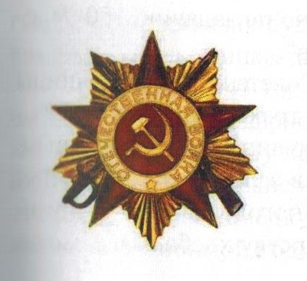
Все силы на защиту Отечества

В годы великих испытаний
Быстро летит время. Стареют ветераны Великой Отечественной войны. И чем дальше уходят в историю события того грозного времени, тем отчетливее предстают они в нашей памяти, тем яснее становится их историческое значение. Вероломное нападение фашистской Германии на СССР поставило нашу страну в чрезвычайно тяжелое положение. К началу войны Советский Союз во многом уступал агрессору: в численности войск, в количестве и в качестве вооружения и боевой техники, в наличии опыта ведения сражений, в перестройке экономики страны на военный лад, в мощности производственного потенциала, гигантским полчищам врага противостояли значительно меньшие силы советских войск, находившиеся в западных военных округах СССР.
В селах Оренбургского (тогда Чкаловского) района в первые дни войны повсеместно проходили митинги и собрания.
Гневно осуждая вероломство врага, принимали решения: "Добровольцами вступать в действующую армию", "Считать себя мобилизованными до конца войны", работать под девизом "Все для фронта, все для победы!".
В селах создавалось народное ополчение. Отряды и дружины ополчения организовывали охрану мостов, электростанций, государственных и колхозных складов. В соответствии с решением СНК СССР от 1 июля 1941 года было введено обязательное всеобщее обучение населения по противовоздушной и противохимической защите. Ход всеобуча, показ отличников боевой и политической подготовки освещались в районной газете и в материалах местного радиовещания.
На территории Оренбургского района формируются воинские части и подразделения 11-й кавалерийской дивизии имени Морозова, 211-й стрелковой дивизии, в селе Павловка - 887-й полк, в Черноречье - 884-й, в Нижней Павловке - 896-й полк, 56-я отдельная стрелковая бригада, 572-й отдельный саперный батальон, в Подгородней Покровке - 829-й полк, в Нежинке - 376-я мотострелковая разведрота и 725-й отдельный батальон связи.
В сжатые сроки была сформирована и отправлена эшелонами на оборону Москвы 11-я кавалерийская казачья дивизия. Один полк этого соединения, как подтверждено документально, участвовал в параде 7 ноября 1941 года на Красной площади. Дивизия с боями прошла от Москвы до Праги.
29 апреля 1942 года в докладной записке Оренбургского обкома комсомола Центральному комитету ВЛКСМ сообщалось о ходе боевых резервов комсомольско-молодежных формирований для Красной армии: "Организованно проводится учеба в Чкаловском районе, где подобрано по заданию 150 человек, подготовлено 43 истребителя танков и 30 снайперов".
Из сел и хуторов Каменно-Озерного сельского Совета, бывшей станицы Каменно-Озерной, направлено на защиту Родины более трехсот жителей.
В годы войны единство фронта и тыла было постоянным и неразрывным. Война вызвала серьезные осложнения в жизни народа, в сельскохозяйственном производстве. Резко сократились посевная площадь и поголовье скота, снизилась урожайность зерновых, уменьшилась сдача государству хлеба, мяса, молока и шерсти.
Вместо мужчин, ушедших на фронт, на тракторы и комбайны сели женщины, на подсобных работах в колхозах и совхозах трудились школьники и подростки. Жители сел собирали теплые вещи и продукты питания и отправляли на фронт. Только в марте 1942-го район направил на фронт посылки, в которых были баранина, свинина, колбаса, жареные гуси, утки, куры, свиное сало, разная сдоба и мед общим весом более 2000 килограммов.
В газете Оренбургского района публиковалось много статей и заметок о массовом героизме тружеников тыла, жителей сел и хуторов обслуживаемых техникой Нежинской МТС. Вот некоторые из них.
За день собрано 762 пуда хлеба
Из месяца в месяц, изо дня в день усиливается помощь фронту. Колхозники и колхозницы сельхозатрелей Нежинской МТС и сельские патриоты не жалеют ничего. С большой радостью колхозники отдают в фонд обороны хлеб из своих личных запасов. Колхоз «Красный доброволец» - здесь колхозники за один день сдали в фонд обороны 180 пудов зерна. Тракторист Ваулин сдал 24 пуда хлеба, бригадир тракторной бригады Латышов сдал 18 пудов хлеба, столько же внес председатель колхоза Синолиц. Дружно начался сбор хлеба из личных запасов жителей села имени Ухтомского, Ильича, Фрунзе, колхоза «Родник». Всего за одни день было внесено в фонд обороны 762 пуда (12192 кг.) хлеба.
Полмиллиона рублей на постройку боевых машин
«Построим новые танки и самолеты, нанесем врагу новые удары», - так говорят и думают колхозники, обслуживаемые Нежинской МТС. Слова сельских патриотов не расходятся с делом. Щедро вносят они свои трудовые сбережения на это благородное дело. Более 200 тысяч рублей собрали колхозники колхоза «Ударник 2-ой пятилетки», колхоза Ухтомского - 80 тысяч рублей, колхоза «18 лет Октября» - 65 тысяч рублей. Жители села Каменно-Озерное сдали 50 тысяч рублей. Всего колхозы Нежинской МТС внесли на постройку боевых машин около полумиллиона рублей.
29 декабря 1942 года председатель колхоза "Ударник второй пятилетки" С. Е. Кужман писал командиру 13-й гвардейской дивизии генерал - майору А. И. Родимцеву "Сегодня за сто тысяч рублей из своих личных сбережений купил самолет ЯК-6, который передаю Вам, Герою Отечественной войны за героическую оборону города Сталинграда. Надеюсь, что впредь руководимая Вами гвардейская дивизия будет беспощадно истреблять немецких варваров. Прошу командировать экипаж для приема самолета".
7 января 1943 года пришел ответ от прославленного генерала: "Сердечный привет и благодарность гвардейцев моему земляку Кужману Сергею Евдокимовичу, купившему на личные сбережения самолет для нашей дивизии. Тыл и фронт в нашей стране - единый боевой лагерь. Великая дружба фронта и тыла - это смерть для немецких оккупантов. Общими усилиями ускорим освобождение нашей любимой Родины от фашистов".
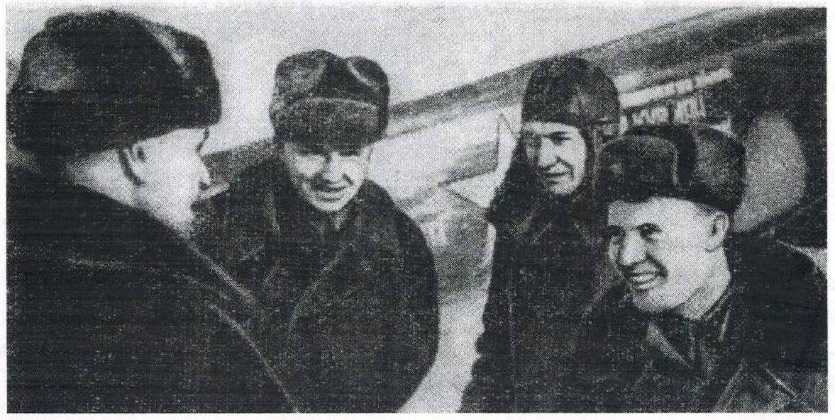
Председатель колхоза «Ударник второй пятилетки» С.Е. Кужман передает летчикам 13 Гвардейской дивизии А.И. Родимцева боевой самолет, приобретенный на личные сбережения. 1943г.
В годы войны патриотизм проявлялся как на фронтах, так и в тылу, на колхозных полях и фермах.
Труженики хозяйств, самоотверженно работая на полях и фермах, полностью выполнили план хлебопоставок за 1941 год. В колхозах и совхозах работали молодежные тракторные бригады, бригады по вывозке зерна на ссыпные пункты.
Колхозы Оренбургского района в 1944 году сдали государству больше хлеба, чем в 1943-м. А труженики "Ударника второй пятилетки" сдали около 40 тысяч пудов хлеба, в три раза больше прошлогоднего.
Упорно трудились в тылу, храбро сражались на фронтах наши земляки, приближая час победы. Многие дошли до Берлина, поставив победную точку в войне всенародной. Орденами и медалями награждены свыше семи тысяч участников Великой Отечественной войны.
Величайшие испытания перенес наш народ, огромные тяготы и лишения, выстоял и отстоял свободу, право на жизнь. Имена павших - в Книге Памяти, в памяти поколений.
И пока мы помним имена героев фронта и тыла, пока знаем историю родного края и нашей общей родины России, наш народ непобедим.
В памяти - вечность!..

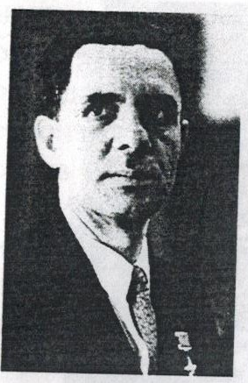
Подвиги всегда неповторимы
и рождают чувство гордости
за наш народ
Танкист из казачьего рода
Александр Романович Коняхин, гвардии лейтенант, командир взвода танков Т-34 306-го танкового батальона 53-й гвардейской Фастовской ордена Ленина Краснознаменной орденов Суворова и Богдана Хмельницкого танковой бригады, родился в 1921 году на хуторе Зыково Каменно-Озерной станицы Оренбургского района. Окончил 7 классов Каменно-Озерной школы в 1936 г. Успешно окончил Оренбургское педучилище № 1. Работал учителем Зауральной школы. В 1940 году был призван в Красную Армию, где служил по 1946 год. В 1942 году окончил Казанское танковое училище. Воевал на Воронежском, Степном и 1-м Украинском фронтах, участвовал в Курской битве, освобождении Украины, Румынии, Венгрии. Трижды ранен. Награжден орденом Отечественной войны 2-й степени, медалями.
Бои на Курской дуге, крупнейшее танковое сражение под Прохоровкой, показали, что на войне особенно необходимо совершенствовать методы ведения боя, а следовательно, и организационную структуру частей и соединений. Вот тогда-то и вызвали лейтенанта Коняхина к командиру корпуса генерал-майору Зиньковичу. Там же находились командир бригады и еще несколько штабных офицеров. Обращаясь ко всем, генерал говорил:
- Опыт показывает, что в каждой бригаде нам необходимо иметь танковую разведку боем. Это что-то вроде небольшого передового отряда, притом постоянного. Входя в состав одного из батальонов, отряд должен быть достаточно боеспособным, но не громоздким. По нашему мнению, в его составе необходимо иметь четыре-шесть танков, две-три самоходные артиллерийские установки. В некоторых случаях ему целесообразно придавать до взвода, а то и больше автоматчиков. Вот такой отряд, назовем его, скажем, усиленным взводом танковой разведки боем, создадим пока в пятьдесят третьей бригаде. Командиром этого взвода назначается гвардии лейтенант Коняхин.
Звание Героя Советского Союза А. Р. Коняхину присвоено 3 июня 1944 года за отвагу и мужество, проявленные при форсировании Днепра. В архивных документах Министерства обороны России говорится следующее:
«Коняхин Александр Романович, гвардии лейтенант, командир взвода танков Т-34, представляется к званию Героя Советского Союза... Убит 12.10.43 г.».
Далее строки, описывающие подвиг: От нас зависят успех и победа, - заявил накануне боя командир взвода «тридцатьчетверок» 306-го танкового батальона 53-й гвардейской танковой бригады Александр Романович Коняхин. - Двигаться только вперед.
Позже в наградном листе писалось: «В боях за деревни Григоровку и Иваньково лично огнем своего орудия Коняхин подавил самоходную пушку противника, два противотанковых орудия, уничтожив более сотни солдат и офицеров противника. В боях за деревню Иваньково, когда танки корпуса были встречены сильным арт-огнем противника и несколько задержались, Коняхин, приоткрыв люк башни, с криком «Не бойтесь смерти, умирая за Родину! Вперёд!» — вырвался со своей машиной вперед и увлек за собой все танки бригады. Когда его танк получил более десяти вмятин и пробоин от арт-огня противника, А.Р. Коняхин пересел в другую машину и снова повел танки вперед, воодушевляя экипаж на героические подвиги. Танк был подбит, но лейтенант Коняхин вел огонь из пушки и пулемета по врагу... Следующим попаданием снаряда танк т. Коняхина был подожжен, и он погиб смертью героя».
Но ошиблись в штабе бригады. Не погиб герой. Из пылающего танка его успели выхватить друзья-танкисты. Потом были лагеря военнопленных, побеги, снова лагеря, снова бои, ранения...
Однажды после боя к Александру Романовичу подошел боевой товарищ Пегов.
- Саша, смотри: «Коняхину Александру Романовичу...»
- Что? — не понял Коняхин.
- Да вот, читай: «гвардии лейтенанту Коняхину Александру Романовичу...». Вон как жирно набрано. Это из какого-то указа. Значит, тебя чем-то наградили.
- Может, однофамилец.
- А имя и отчество — Александр Романович. Все сходится. Интересно, из какой газеты и за какое число?
Обычно, когда кого-нибудь представляли к награде, он, так или иначе, узавал об этом. То писарь проговорится кому-нибудь из солдат: «твоего-то к Знамени» представили!»,- то кто-нибудь из штабных офицеров сообщит, а то и вышестоящий начальник скажет: «Я написал представление к «Красному Знамени », послал в штаб дивизии. Как там будет дальше, не знаю, не «Знамя», так что-нибудь другое дадут. Только ты теперь давай оправдывай награду...». Поэтому Коняхин сказал:
- Скорее всего однофамилец. Фамилия моя, хотя и не очень распространенная, но не такая уж редкая. А имя и отчество, что же, может, Александр Романович есть еще где-то.
- Все-таки я эту газету разыщу, — сказал Пегов.
Он, верно, через неделю разыскал эту газету, В Указе Президиума Верховного Совета СССР говорилось, что Коняхину Александру Романовичу присваивается звание Героя Советского Союза посмертно.
- Я-то ведь живой, значит, кто-то другой.
Но вскоре газету с указом прислала невеста Саши Аня Пирумова. «Саша, тебе присвоено звание Героя, — писала она. — Тебя ведь убитым считали. И «похоронную» отцу прислали, и письмо от начальника политотдела А. Зарапина было. Только я не верила, что ты погиб, все ждала и ждала от тебя писем. И вот теперь дождалась...»
Да, Аня ждала. Она как раз из тех, кто умеет ждать.
Но почему Указ подписан только 3 июля 1944 года, когда бой под Иванковом был в октябре 1943 года? Конечно, пока представления переправляются из одной инстанций в другую, проходит какое-то время.
«И все-таки так долго не могло идти. Наверное, в пятьдесят третьей бригаде можно узнать, но где она теперь? Да и самому о себе узнавать как-то неловко». Но узнали и без него. Начальник политотдела, вручая ему орден Отечественной войны второй степени за бои во время Ясско-Кишиневской операции, сказал:
— Поздравляю, Александр Романович, с этой наградой и надеюсь, что скоро будем вручать более высокую. Мы сделали соответствующий запрос в Москву и получили оттуда ответ. Вам присвоено звание Героя Советского Союза. Однако Золотую Звезду Героя и орден Ленина ему вручили только в январе 1945 года, когда он после очередного ранения попал в Москву, в госпиталь.
С 1946 года капитан в отставке А. Р. Коняхин жил в Москве на yл.Металлургической, работал на одном из заводов. Умер в 2004 году.
Родители А.Р. Коняхина Роман Никитович и Александра Никифоровна до 1931 года жили на х. Зыково Каменно-Озерной станицы. С 1931 года родители Александра Романовича участвовали в строительстве совхоза «Боевой», расположенного на территории Каменно-Озерного сельского Совета. После окончания в 1936 году Александром Каменно-Озерной школы в 1937 году родители переехали в п. Зауральный Оренбургского района. В настоящее время в п. Зауральный живет младший брат Александра Романовича Михаил Романович. В Оренбурге проживает с семьей второй брат - Николай Романович. В Москве живет жена Анна Захаровна Коняхина, воспитывает внуков от дочери Ларисы и сына Володи.
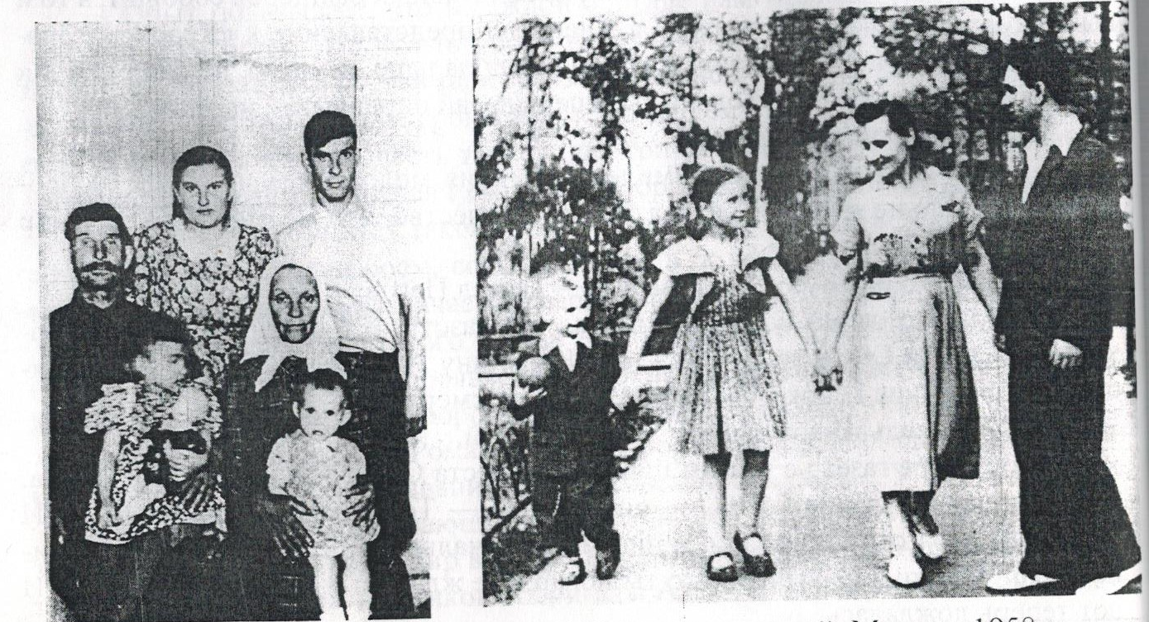

Родители героя А.Р. Коняхин с семьей. Москва, 1958 г.

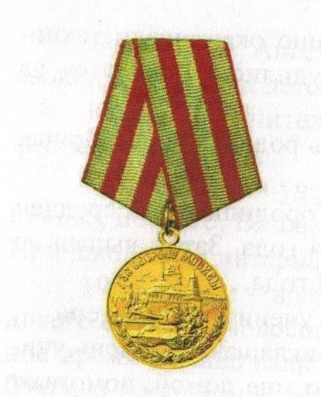
Медаль за бой,
медаль за труд
из одного металла льют

Жители совхоза «Боевой» - труженики и воины
Совхоз «Боевой» был основан в 1931 году на землях бывшей станицы Каменно-Озерной, как специализированный свиноводческий. Предполагалось, что поголовье будет в пределах 25000 голов свиней. Необходимы были специалисты: строители, механизаторы, животноводы. Нашлись люди, не побоявшиеся строить поселок на новом месте. Это прежде всего жители Каменно-Озерного, первые механизаторы - Воробьев С.К., Воробьев М., из города приехали строитель Жуков П.С., агроном Тихомиров, бухгалтер Мингалиев.
В 1932-1934 годы по вербовке приехали семьи Стоволосовых, Леонтьевых, Ратушных, Кишкановых. Директором был назначен Чубаров Михаил Александрович (1931-1947гг.). Первое лето жили в с.Каменно-Озерном, не было машин, целину поднимали на быках, семена подвозили на верблюдах. В 1932г. появилась первая техника - 4 колесных трактора. Первыми трактористами были Воробьев Степан Константинович, Леонтьев Алексей. Они вспахивали в сутки по 15 га, это была рекордная выработка. Прибыли из Вязовки 12 свинарок. Среди них Шишкина Анна, Чиркова Полина, Шишкина Полина. Государство финансировало совхоз. К осени 1932 года было уже 14 тракторов. В конце 1931 года земельные угодья совхоза «Боевой» составляли 11216 га, пашня составляла 5421 га. Поголовье коров составляло 180, свиней 2880. Успешно совхоз выполнял план по сдаче государству сельхозпродукции: мяса 3628 ц., молока 2180 ц., зерна 19840 ц. Завезли продуктивное свиное поголовье 600 голов. Из села Черкассы Самарской области Зубкова Мария привезла свиноматок, осталась жить в п.Боевой, чтобы выпаивать маленьких поросят. В трёх километрах поселка Приуральский построили молочный комплекс, поселок Яровой. Но катострафически не хватало людей. Директор и специалисты совхоза ездили на станцию Оренбург, встречались с переселенцами и вербовали их в новый совхоз. Среди жителей совхоза есть выходцы из разных регионов России. Совхоз быстро строился, первое время возводили дома барачного типа. Отдельных домов почти не строили. Построили детский ясли-сад, мастерские, столовую, склад, амбулаторию, в 1935 году контору. В 1932 году открыли начальную школу. Очень быстро рос совхоз. Люди были трудолюбивыми. Чтобы поддержать людей и иметь внебюджетные деньги, было решено заняться производством овощей. Специально для огородов и бахчей было поднято 210 га целины.
Урожаи были хорошими. Совхоз снабжал овощами Магнитогорск и Челябинск, Хорошие урожаи давала кукуруза, особенно она уродилась в 1932 году, выросла высотой до 2-х метров.
Начавшаяся война перевернула все. За исключением нескольких трактористов, почти все мужчины ушли на фронт. За рычаги тракторов, штурвалы комбайнов и плугов сели женщины и подростки: А.П. Царицынцева, Т.В. Шичкина, Е.И. Койдова, А.Я. Пестрякова, прицепщиками стали А.А. Стоволосов, Е.Я. Стоволосова, Е.С. Попова и другие. Они, работая в тылу, приближали Победу. А.П. Царицынцева как-то в разговоре заметила, что люди были тогда добрее, сочувствовали и помогали друг другу, не унывали, да еще и песни успевали петь.
- Бывало поймают мальчишки суслика, найдем где-нибудь горсточку крупы и устраиваем «пир», на который приходили все соседи и пировали от души, несмотря на горести и неудачи, а потом снова со свежими силами брались за работу, трудились день и ночь. В любую погоду на быках возили хлеб и мясо в Оренбург. А ведь дорог, в нынешнем понимании, вообще не было, приходилось долго мучиться, чтобы доставить груз до места. Особенно тяжело было зимой и весной. В зимнюю пору в степи иногда поднимался такой буран и ветер, что не видать было ни зги. Весной все ближние озера и речушки разливались, и от этого дороги становились непроходимыми, бык зачастую застревал в какой-нибудь яме с водой и ни за что не выходил оттуда, тут-то приходилось мучиться женщинам и подросткам, чтобы заставить непокорное животное идти дальше. Тяжело жилось в войну: голодно и холодно, за горстку украденной крупы, за опоздание на работу на 15 минут, можно было получить несколько лет тюремного заключения.
Закончилась война, большинство мужчин погибли. Но кому-то, что очень редко, «повезло». Например, семье П.В. Кишканова. Из этой семьи на войну ушли воевать пятеро сыновей: Григорий, Афанасий, Алексей, Иван и Николай. Не вернулся только Афанасий, остальные остались живы, а ведь чаще бывало наоборот.
После войны совхоз стал восстанавливать свой производственный потенциал. Растут его мощности, расширяется территория, приезжают новые люди. В 1948 году при директоре К.П. Коневе совхоз становится лауреатом областной выставки сельского хозяйства как прибыльное многопрофильное хозяйство.
С 1949 по 1961 год - директором совхоза «Боевой» работал Н.К. Селиверстов. Строят сельский клуб, закладывают в центре поселка яблоневый сад, строят новые строения первой фермы, появляются дома-усадьбы, прокладывают водопровод, дорогу. В 1957 году к совхозу «Боевой» был присоединен колхоз «Родник». Но была проблема - отсутствовала средняя школа. Эту проблему решил новый директор - И.Ф. Чернобривцев (1961-1964 гг.). Он сумел за короткий срок построить новое здание школы. И 1962 учебный год совхоз «Боевой» встретил со средней школой. Быстро подобрался большой и дружный коллектив школы, душой которого стал прекрасный, внешне и внутренне, учитель математики Александр Степанович Погорелов. Под стать ему был и его заместитель Виктор Михайлович Турукин. Они проработали вместе в этой школе почти 20 лет, в 1970 годы в «Боевом» было построено современное здание школы. О А.С. Погорелове осталась светлая память и очень теплые воспоминия. Школа давала основательные знания и хорошее воспитание. Из ее стен вышло много известных и просто очень хороших людей.
Яркую страницу в историю совхоза вписала первая женщина-директор
Анастасия Прокофьевна Горбунова (1966-1977 гг.) Все ее вспоминают тепло и уважительно. Именно при ней был построен современный свиноводческий комплекс на 20 тыс. голов, большая светлая двухэтажная школа, магазин, пекарня, заасфальтирована дорога. В то время молодежь с удовольствием и гордостью шла работать операторами свинарями, операторами машинного доения. На фермах были созданы все условия для работы, механизация и автоматизация облегчали труд. Работали весело, споро, да и заработки были хорошие. Кадры механизаторов и операторов-животноводов готовила Боевинская средняя школа с производственным обучением.
По архивным данным за 1978 год в уборочной страде принимало участие 34 комбайна, урожай убрали за 25 рабочих дней. Высоких результатов добились комбайнеры Кайкаев Ж., Якупов А.Ю., Радченко Б.И., Стоволосов А.А., Таганов А.Г., Шармагомбетов М., Шварц А.М., Харламов А., Изюмский А..
Отличились и свинарки. Никляева Т., Ходырева М., Гусева 3., Чапрасова Н., Стоволосова А.С., Шмарина Т.И. благополучно провели опоросы и вырастили всех поросят. В том же году ферма № 2 пос. Яровой получила 13500 ц. молока, при плане 11900 ц. Правда, только одна доярка перешагнула 3000 рубеж - это Мещерякова Таисия Максимовна (3029 кг), пять доярок надоили более 2800 кг и оказались близки к 3000 рубежу. Это Королева Вера, Белова Лида, Степцова Римма, Алдамжарова Багиля, Прибыткова Валентина. В 1979 году государству было сдано 17480 ц. свинины, 10000 ц. молока, заготовлено сена 17500 ц., соломы 32000 ц., силоса 82000 ц. - это намного выше намеченного плана. Люди не только хорошо трудились, но и весело отдыхали. Кипела в селе культурная жизнь. Впервые в совхоз приехали на встречу с тружениками села Государственный Русский народный хор им. Пятницкого, народная артистка СССР Людмила Гурченко, гроссмейстер Виктор Корчной, который дал сеанс одновременной игры шахматистам села. Часто наведывались в село артисты театров драмы и комедии, был открыт филиал музыкальной школы. В клубе был свой вокально-инструментальный ансамбль под руководством А.Ю. Якупова, молодежь охотно проявляла себя в художественной самодеятельности, с удовольствием ездила по туристическим путевкам за границу. Появились свои знаменитости - орденоносцы: Санина М.Ф., Санина А.Ф., Зубкова М.И., Шмарина Т.И., Колтырева В.И.. Кутырева З.Д., Стоволосова А.С., Степцова Р.М., Мещерякова Т.М., Алехин И.П., Пестряков А.И., Курочкин А.И., Курочкин Ф.Н., Кутырев А.Г., Ходырев В.З., Храмов М.Я., Воронин И.С., Евгилевский Н.Н., Чеботарев И.Д., Койда И.А., Таборт А.Ф., Воробьев Н.С., Кишканов И.П., Кишканов А.П., Кишканов Н.П., Якупов Ю.Я., Таганов А.Г. По заслугам была отмечена и директор совхоза Горбунова А.П., - она была награждена орденами Знак Почета, Октябрьской революции, Трудового Красного Знамени.
В 1977 году Горбунову А.П. сменил Черномырдин А.И. (1977-1982), затем Маслов А.А. (1982-1987 гг.), Куценко C.JI. (1987-1989 гг.), Далин В.В.(1989-1992 гг.), Шапошников П.И. (1992-1994), Шарапов И.Ф. (1994-1995), Ерохов А.Н. (1995-1996).
Перестройка под корень подрубила совхоз. Сменился статус, он стал акционерным обществом. Частая смена руководства, отсутствие хозяина привели к ухудшению производственных показателей.
Новая страница в истории поселка Приуральский и совхоза «Боевой» началась в самом конце прошлого века, когда совхоз взял под свою опеку Оренбургский комбинат хлебопродуктов № 2. Возглавляет сегодня производственный сельскохозяйственный кооператив «Приуральский» Бекпай Айтманович Джуламанов. Человек молодой, кандидат сельскохозяйственных наук. По натуре деятельный, беспокойный, с чувством хозяина. Ему удалось сохранить и увеличить поголовье крупного рогатого скота, довести посевные площади до уровня прошлых лет.
Заготавливаются корма в необходимом количестве для животноводства. Можно сказать, что ПСК «Приуральский» стал работать стабильно, получать животноводческую продукцию, правда, на новой, рыночной основе.
Не возродилось свинопоголовье - экономически невыгодно, нет поголовья овец. Но рынок диктует свои условия жизни. Стабилизируется заработная плата рабочих. Но несмотря на все трудности, ПСК «Приуральский» на сегодня считается одним из лучших в Оренбургском районе.
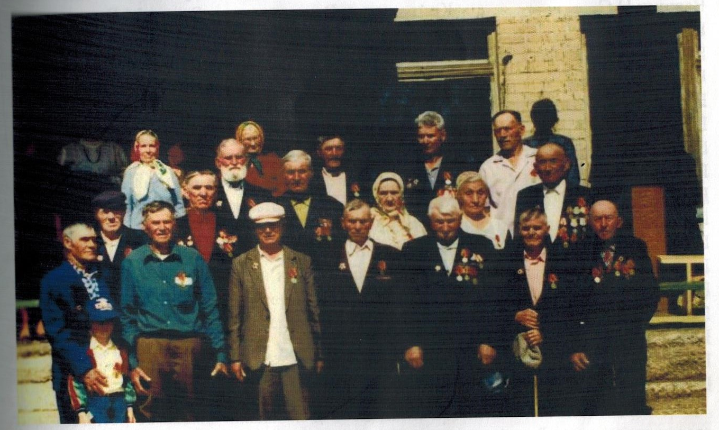
Участники Великой Отечественной войны. Совхоз Боевой. 1995 г.

Ветераны Войны и Труда
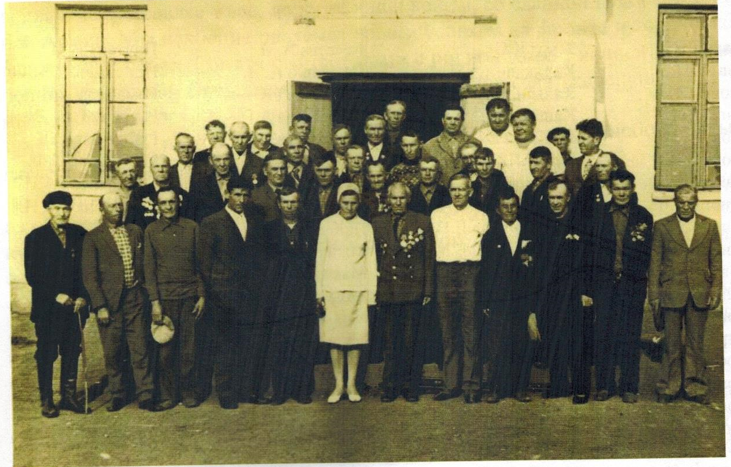
Совхоз Боевой. 1975г.
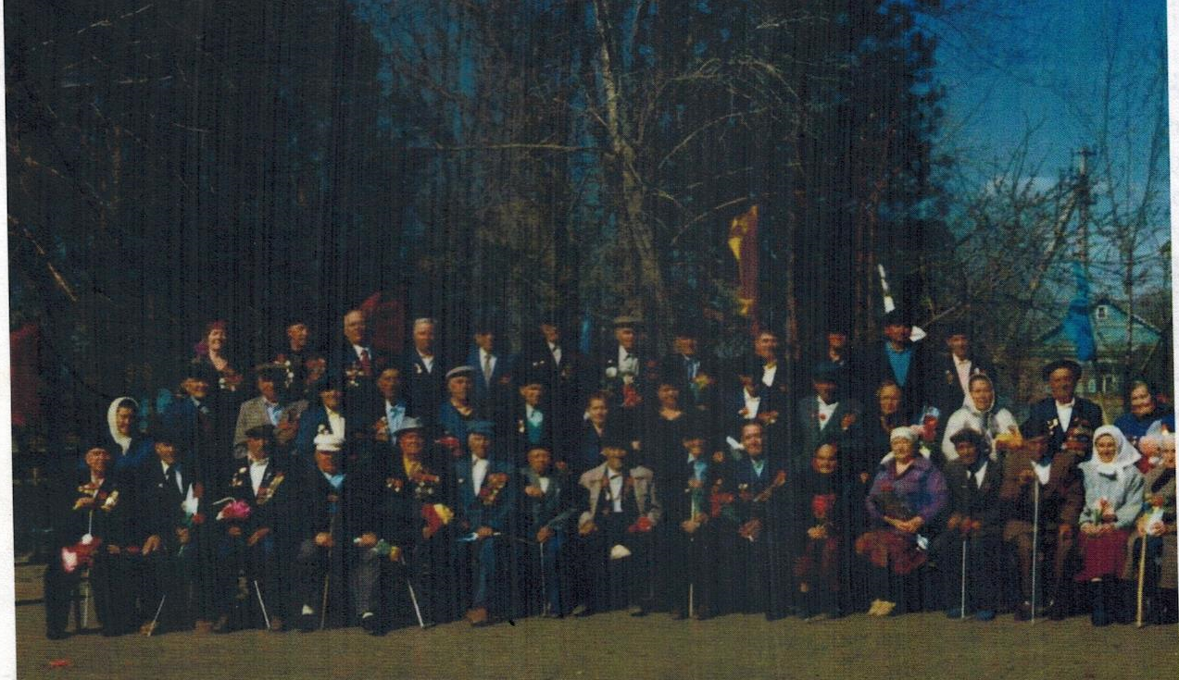
с. Неженка. 2000г.

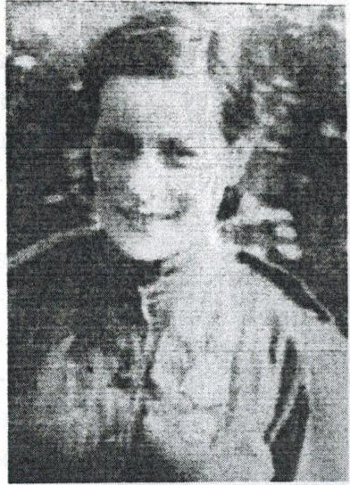
У войны не женское лицо

Будь она проклята, эта война
Мне много лет - 83. И когда меня просят рассказать или написать о своей жизни - это всегда тяжело, потому что приходится переживать заново прожитые годы, а в них было столько трагического и тяжелого, что от воспоминаний сжимается сердце, хотя были и счастливые моменты жизни. Были детство юность. Были счастливые дни, когда я вышла замуж за военного морского врача третьего ранга. Мы поженились 4 июня 1941 года. Но будь она проклята, война.
22 июня 1941 года, в этот солнечный воскресный день мы с подругой поехали в село Ивановка под Ленинградом. Мы готовились к экзамену по западно-европейской литературе, будучи студентами Ленинградского педагогического института им. Герцена. Вдруг прибежал маленький братишка и сказал: «По радио передают сказку о войне, а мама плачет». Мы бросились домой и услышали речь Молотова. Приехав в Ленинград, мы впервые услышали звуки воздушной тревоги.
Обо всём, что было на фронте, не расскажешь - долго и очень трудно. А вот прорыв блокады Ленинграда забыть не могу. Он начался с артиллерийской подготовки, которая длилась 4 часа, и была такая канонада, что мы глохли, немцы интенсивно отстреливались, было так много раненых, что мы оперировали сразу на 17 столах, стояли у операционных столов по 20 часов в сутки, а спали через ночь, 4 часа, так как надо было ухаживать за ранеными. Помню, как на моих глазах умирал полковник П.А. Агафонов, начальник штаба дивизии. У него были прострелены оба лёгких. Он задыхался. И встретив полный смертельного ужаса взгляд, мне нужно было спокойно и ласково сказать: «Всё будет хорошо. Скоро вам будет легче». И действительно - он скоро умер. А мне на роду, видимо, было написано выжить, ибо когда наша дивизия после прорыва блокады освобождала город Лугу, наш медсанбат располагался у деревни Вязы, в двух километрах от переднего края. Во время налёта подвергся тройной атаке мессеров. Но операции не прекращались, рядом со мной упала медссестра Женя Орехова, моя лучшая подруга во все время войны. Когда я наклонилась над ней, она шепнула: «Темная ночь... Только пули свистят ...». У нее было проникающее ранение в голову. Комбат Ильин, опасаясь второго налета, отдал приказ: «Выносить раненых в лес», до которого было метров триста. Утопая глубоко в снегу, мы тащили носилки. Немцы знали, что делали, когда нападали на медсанбаты. В другие войны на лечебные учреждения не нападали, но для фашистов законов не было. Вначале мы тоже выставляли красный крест, но потом поняли, что нам нужно маскироваться.
После войны я смогла несколько раз по приглашению 72-ой стрелковой дивизии побывать в Ленинграде, где встретилась с ленинградкой Женей Ореховой. Приехала и Оля Мельникова из Минска, которая тоже была тяжело ранена. Со многими другими однополчанами удалось встретиться. Эти приятные воспоминания мне и теперь помогают жить.
На 55-м году моей жизни муж получил назначение в ЮЖУРВО. Я поступила работать на заочное отделение Оренбургского педагогического училища №1 в качестве методиста заочного отделения.
В настоящее время продолжаю работать на общественных началах в Оренбургском Совете ветеранов войны и труда как член президиума областного Совета ветеранов и руководитель студенческой секции по военно-патриотическому воспитанию молодежи.
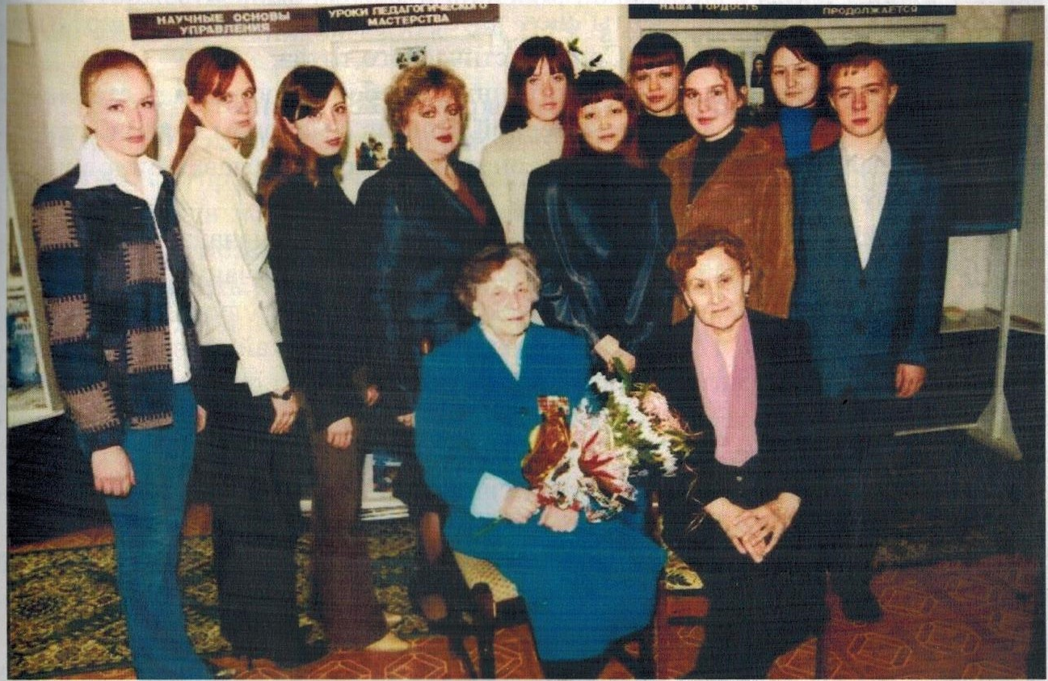
С.Я. Буркова на встрече со студентами Оренбургского педагогического колледжа № 1, 2004 год.

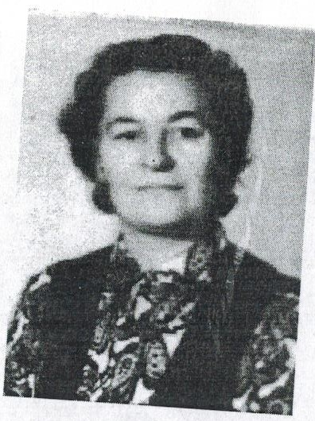
«Ты это горе знаешь по-
наслышке,
А нам оно оборвало сердца»

Дети войны вспоминают...
Сегодня, когда уже прожита жизнь, мы, дети войны, понимаем, что 22 июня 1941 года было страшным, трагическим, судьбоносным для нашего поколения.
Мне было в ту пору 13 лет, я училась в 6 классе школы № 19 г. Оренбурга. Всю жизнь я помню голос Левитана и страшную весть, прозвучавшую по радио в 12 часов дня. Это уже позже мы узнали, что в 4 часа фашистские войска перешли границу, бомбили наши города, что гибли мирные люди: женщины, дети, старики.
До сих пор я помню лица взрослых людей, молодых, привезенных в военкомат и пришедших добровольно, готовых встать на защиту Родины. До сих пор я помню горе, страх, ужас на лицах матерей, жен, детей, провожавших на фронт своих близких. Помню проводы брата Володи, совсем мальчишки, мы от него не получили ни одной весточки с фронта. Он погиб в первые месяцы войны.
Начались долгие голодные, холодные годы тяжелой войны, годы утрат близких, годы самоотверженного труда взрослых, подростков и детей.
Помню, как встречали эшелоны эвакуированных, помогали размещать прибывших людей по квартирам. У нас жила семья ленинградцев всю войну. Не забыть лица детей, осиротевших в первые месяцы войны, сердце обливалось кровью, невозможно было смотреть на них без слез. Мы забирали их из вагонов и отправляли в наши оренбургские детские дома. Забегая вперед, скажу, что многие из них позже, уже после войны, поступали в наше училище и с теплотой вспоминали доброту, которой были окружены педколлективом в стенах училища.
Мы работали на заводах, на полях совхоза «Овощевод», чистили от снега железнодорожные пути, посадочное поле на аэродроме, дежурили ночными нянями в военных госпиталях, выступали с концертами художественной самодеятельности перед ранеными, вязали варежки, носки и отправляли посылки на фронт.
Да, было трудно, холодно, голодно, но молодость брала свое. Да и дела на фронте изменились в лучшую сторону. В войне в 1943 г. произошел коренной
перелом. Наши войска остановили врага и перешли в наступление. И теперь мы с радостью слушали голос Левитана о сводках на фронтах. Война шла к концу, и еще тяжелее было получать и разносить почту с фронта, в которой так часто были извещения о гибели близких.
Помню 9 мая 1945 года. Наш город в один миг стал одной огромной семьёй. Все лица были такими ликующими, радостными, залитыми слезами, все обнимались, целовались. Это были слезы радости. Но порой слышались душераздирающие крики тех, кто потерял своих близких.
Дорогой ценой досталась нам Победа.
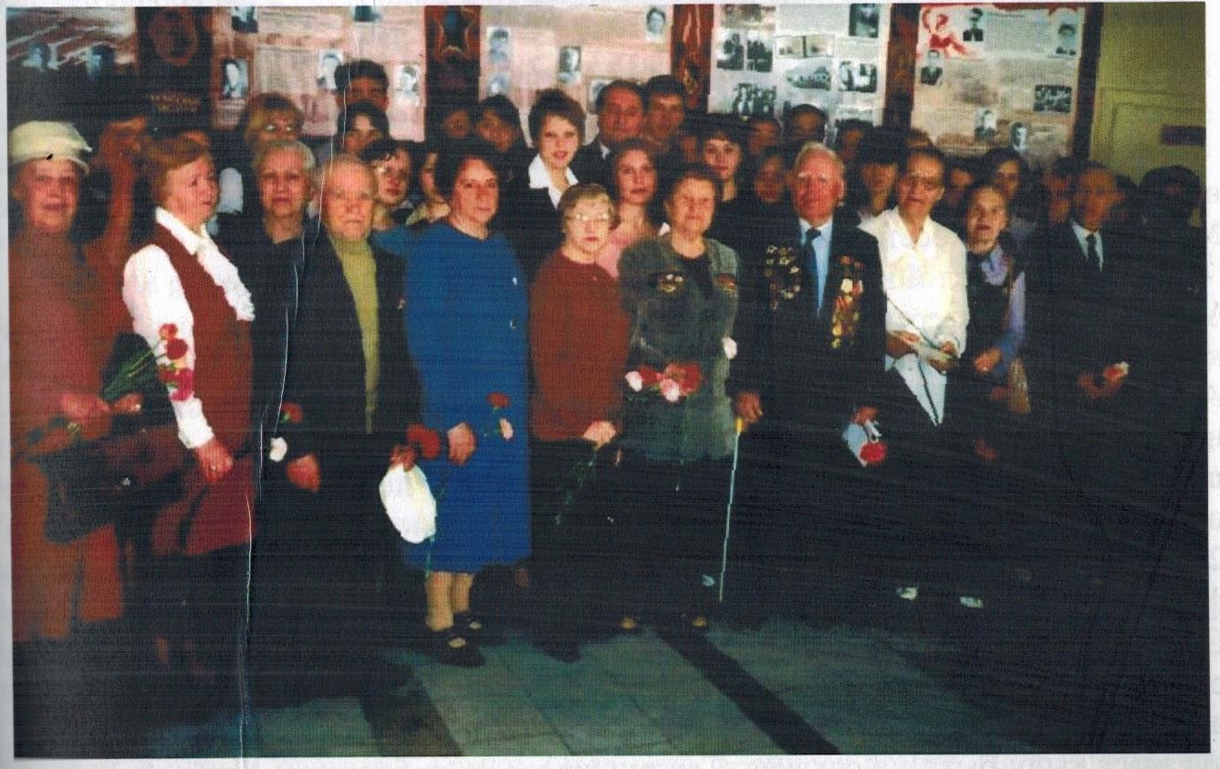
Открытие зала Боевой славы 2004 год.
Заключение
Великая Отечественная война - один из самых трагических периодов нашей страны. Для меня и моих сверстников - это далёкое прошлое, а для людей, её переживших, - годы тяжелых испытаний. Победа, так необходимая моей Родине и всему миру, досталась дорогой ценой.
Упорно трудились в тылу, храбро сражались на фронтах наши земляки, приближая час победы. Многие дошли до Берлина, поставив победную точку в войне всенародной. Орденами и медалями награждены свыше семи тысяч участников Великой Отечественной войны.
Величайшие испытания перенес наш народ, огромные тяготы и лишения, выстоял и отстоял свободу, право на жизнь. Имена павших - в Книге Памяти, в памяти поколений.
И пока мы помним имена героев фронта и тыла, пока знаем историю родного края и нашей общей родины России, наш народ непобедим.
Я хочу, чтобы каждый подросток и взрослый, задумался, пропустил через свое сознание и помнил, какой ценной завоевана свобода и независимость нашей страны.
Мы, молодое поколение обязаны уважать и чтить память наших земляков - участников Великой Отечественной войны. Ведь именно им мы обязаны своей жизнью.
Мы будем свято чтить память тех, кто подарил нам мирную жизнь, пусть их судьбы, их подвиг и мужество, станут достойным примером для последующих поколений.
В памяти - вечность!..

